ผลการดำเนินงานของ กต.ตร. สภ.เขาสมิง
ประจำเดือน มกราคม 2568

ข้อมูล ณ วันที่ 31 มกราคม 2568

7. งานชุมชนและมวลชนสัมพันธ์
7.1 การตรวจออกตรวจเยี่ยมชุมชนในพื้นที่
พ.ต.ท.โรจน์ศักดิ์ สะตะพันธ์ สวป.สภ.เขาสมิง พร้อมชุดปฏิบัติการชุมชนและมวลชนสัมพันธ์ สภ.เขาสมิง ในรอบเดือน ม.ค.68 มีผลการปฏิบัติ ดังนี้

วันที่ 3 ม.ค.68 เวลา เวลา 10.00 น.  - ร่วมกิจกรรมเทศกาลปีใหม่ 2568 ในพื้นที่อำเภอเขาสมิง จังหวัดตราด แจกสิ่งของสร้างขวัญกำลังใจเพื่อแสวงหาความร่วมมือในการป้องกันปราบปรามอาชญากรรม ขั้นตอนการแจ้งเบาะแสกรณีเกิดเหตุในพื้นที่ การดำเนินการในด้านการป้องกันปราบปรามยาเสพติด สืบสภาพชุมชน การแสวงหาความร่วมมือจิตอาสาในการร่วมออกตรวจชุมชนในช่วงกลางคืน | 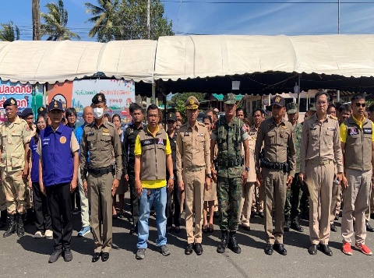  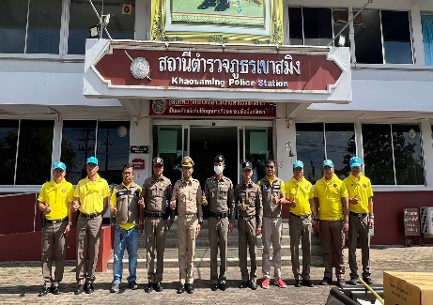  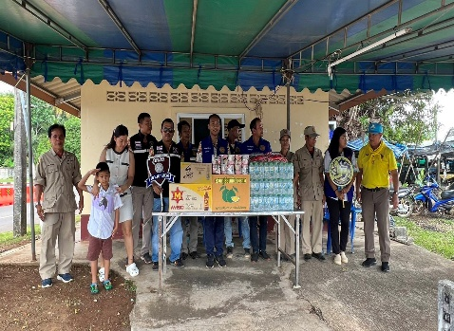

วันที่ 16 ม.ค.68 เวลา เวลา 10.00 น.  - ร่วมกิจกรรมจังหวัดเคลื่อนที่ในพื้นที่ ม.5 บ้านดงกลาง ต.เขาสมิง อ.เขาสมิง จ.ตราด เพื่อแสวงหาความร่วมมือในการป้องกันปราบปรามอาชญากรรม ขั้นตอนการแจ้งเบาะแสกรณีเกิดเหตุในพื้นที่ การดำเนินการในด้านการป้องกันปราบปรามยาเสพติด สืบสภาพชุมชน การแสวงหาความร่วมมือจิตอาสาในการร่วมออกตรวจชุมชนในช่วงกลางคืน | 